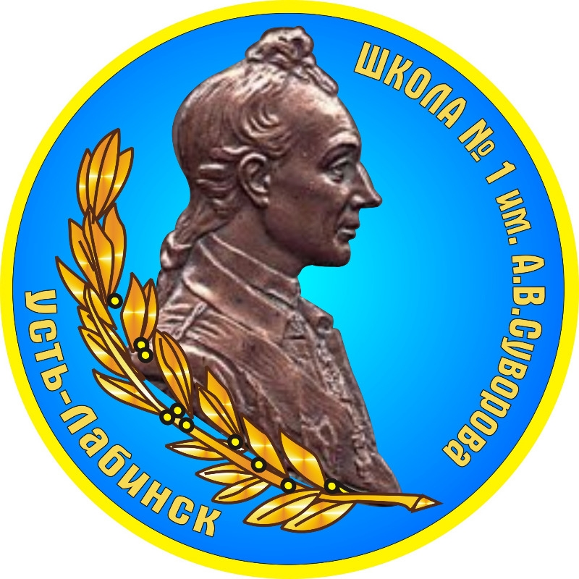
«УТВЕРЖДАЮ»
директор МБОУ СОШ №1
имени А. В. Суворова _________Н.Г. Буряк

КОМПЛЕКСНЫЙ ПЛАН
по профилактике травматизма и безопасности
в МБОУ СОШ № 1 имени А. В. Суворова
муниципального образования Усть – Лабинсий район
на 2017−2018 учебный год

N  п/п | Мероприятия | Срок исполнения | Ответственный исполнитель
 | Ведение и наличие документации  ( приказы, журналы,..) | в течение года | Буряк Н. Г.  Маслич М. В.  Кучерова В.Ю.
 | Инструкции по охране жизни и  здоровья учащихся | постоянно | Кучерова В.Ю.
 | Ведение журнала по технике безопасности учащихся. | в течение года | Классные руководители
 | Организация и проведение Месячников и тематических Дней безопасности в общеобразовательных учреждениях | в течение года | Кучерова В.Ю.
 | Организация и проведение мероприятий с обучающимися и их родителями по профилактике травматизма | в течение года | Кучерова В.Ю.
 | Проведение инструктажей по соблюдению правил техники безопасности учащимися и воспитанниками во время учебно-воспитательного процесса, во внеурочное время, в период праздничных и выходных дней, организации и проведения мероприятий | в течение года | Классные руководители
 | Проведение инструктажа с работниками школы по организации обеспечения безопасности учащихся в осенне - весенний период. | сентябрь | Рыжова Н.В.
 | Проведение инструктажа по ПДД, правила поведения у водоемов, в быту, при пожаре, при терактах с учащимися перед началом каникул. | в течение года | Классные руководители
 | Беседа с учащимися о соблюдении краевого Закона №1539-КЗ | в течение года | Классные руководители
 | Беседа о соблюдении правил противопожарной безопасности в быту | в течение года | Классные руководители
 | Организация дежурства административных и педагогических работников в период праздников, проведения мероприятий, каникулярное время. | в течение года
 | Ведение страницы в классных журналах по ТБ | в течение года | Классные руководители
 | Проведение инструктажа для учащихся перед уроками повышенной травмоопасности (физическая культура, физика, химия, информатика, технология) | в течение года | Учителя- предметники
 | Проведение осмотров всех помещений, зданий и территорий ОУ на предмет создания безопасной среды во время осуществления учебно-воспитательного процесса, во внеурочное время | в течение года | Степанов Н.Л.
 | Информирование ГИБДД и УО о массовых поездках учащихся за пределы района. | в течение года | Кучерова В.Ю.
 | Информирование РОВД о проведении общешкольных мероприятий. | в течение года | Кучерова В.Ю.
 | Проведение учебных занятий по противопожарной безопасности с учащимися в учебный период. | в течение года | Рыжова Н.В.
 | Незамедлительно информировать управление образованием обо всех происшествиях, связанных с угрозой жизни и здоровья учащихся (воспитанников) образовательных учреждений (в течение одного часа с момента выявления факта, происшествия по телефону, в течение одних суток - письменно). | в течение года | Буряк Н. Г.

Зам. директора по ВР В.Ю.Кучерова

